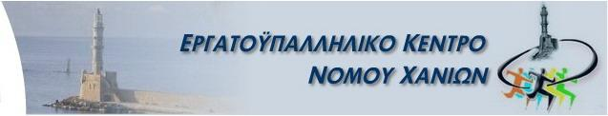
WWW.EKCHANION.GR Χανιά 1-3-2019

Δελτίο Τύπου
ΕΡΓΑΤΙΚΟ ΑΤΥΧΗΜΑ

Σήμερα για άλλη μια φορά ένας συνάδελφος οικοδόμος, αγωνιζόμενος για το μεροκάματο, τραυματίστηκε πολύ σοβαρά.
Ο συνάδελφος ήταν 45 ετών, Σύριος μετανάστης, που πάλευε για το μεροκάματο, αυτούς τους δύσκολους καιρούς που ζούμε.
Εργαζόταν σε οικοδομικές εργασίες (σοβάδες) και έπεσε από τον τρίτο όροφο πολυκατοικίας μέσα στο κλιμακοστάσιο, στην οδό Δημακοπούλου στον Αγ. Ιωάννη, κοντά στο στρατόπεδο Μαρκοπούλου.
Ο τραυματισμός του είναι πολύ σοβαρός και μεταφέρεται στο Ηράκλειο.
Άμεσα μεταβήκαμε στον χώρο του ατυχήματος και κατόπιν στο Γενικό Νοσοκομείο Χανίων.
Αναμένουμε τα πορίσματα των αρμόδιων υπηρεσιών που διερευνούν το ατύχημα.
Επιτέλους πρέπει να καταλάβουμε όλοι ότι οφείλουμε να τηρούμε τους κανόνες ασφαλείας στην εργασία μας. Το οφείλουμε στις οικογένειές μας.
Πρώτιστη και κυρίαρχη διεκδίκηση του αγώνα του συνδικαλιστικού κινήματος , θα είναι πάντοτε το ιερό και αδιαπραγμάτευτο δικαίωμα των εργαζομένων να επιστρέφουν σώοι και αβλαβείς πίσω στην οικογένειά τους, μετά τη δουλειά.
Ευχόμαστε την καλύτερη εξέλιξη στην υγεία του και ελπίζουμε να είναι το τελευταίο εργατικό ατύχημα.

Για το Εργατοϋπαλληλικό Κέντρο Ν. Χανίων

Το Δ.Σ.

